Tu Evento – Capysoft
Manual de Usuario versión WEB
Versión 3.3

Desarrolladores de Capysoft:
Cristofer David Lozano Contreras
Jhampier Santos Ortiz

Análisis y Desarrollo de Software
Ficha: 3145556

Instructora: Karol Daniela Correa

Servicio Nacional de Aprendizaje – SENA
CIES – Regional Huila

5 de noviembre de 2026

Control de versiones
A continuación, se presenta el historial de cambios realizados sobre este documento.
Tabla 1
Historial de cambios del manual
Versión | Fecha | Descripción del cambio | Responsable
1.0 | 01/10/2025 | Creación inicial del manual de usuario web de "Tu Evento". | Equipo desarrollador (Cristofer Lozano, Jhampier Ortiz)
2.0 | 23/07/2026 | Actualización de la estructura del documento (portada, control de versiones, alcance y glosario) conforme al formato institucional vigente. Ajuste del equipo desarrollador. Contenido principal pendiente de actualización. | Cristofer David Lozano Contreras
2.1 | 23/07/2026 | Se agrega contenido principal: apartados de inicio, nosotros, flujo de creación de cuenta y recuperación. | Cristofer David Lozano Contreras
3.0 | 07/10/2026 | Reestructuración conforme a los lineamientos del SENA y Normas APA 7. Actualización al nuevo diseño y a los módulos nuevos de la plataforma. | Cristofer David Lozano Contreras
3.1 | 08/10/2026 | Incorporación de capturas del nuevo diseño (acceso, asistente, organizador y administrador), organización de figuras y redacción de procedimientos. | Cristofer David Lozano Contreras
3.2 | 14/10/2026 | Ajustes por la revisión de la instructora: portada con CIES – Regional Huila, aclaración del alcance sobre la aplicación móvil, redacción de módulos pendientes, mensajes de error, glosario, referencias y nota de actualización continua del manual. | Cristofer David Lozano Contreras
3.3 | 05/11/2026 | Actualización a la versión entregada de la plataforma: capturas del detalle del evento, la cartera, las notificaciones, el perfil, la edición de eventos, las ganancias del organizador y el Dashboard del administrador; nuevas secciones de perfil, cartera y reembolsos por cancelación, ganancias del organizador y módulos del administrador; referencia al manual de la aplicación móvil. | Cristofer David Lozano Contreras

Tabla de contenido
Introducción 6
Objetivo 6
Alcance 6
Descripción general del sistema 7
Presentación del sistema 7
Requisitos de uso 8
Roles de usuario 8
Acceso al sistema 9
Interfaz inicial (sin sesión activa) 9
Inicio 9
Nosotros 10
Eventos 11
Inicio de sesión 12
Términos y condiciones 13
Registro de cuenta 14
Código de verificación 17
Recuperación de contraseña 19
Usuario Web (Asistente) 21
Flujo general del rol 21
Descripción de la interfaz 21
Módulos y funcionalidades 21
Exploración, búsqueda y filtrado de eventos 21
Detalle del evento y compra de tiquetes 22
Comentarios y reseñas 26
Solicitud para ser organizador 27
Módulos nuevos del asistente 29
Mis Eventos 29
Cartera 30
Notificaciones 31
Perfil, idioma y tema 32
Usuario Organizador 33
Flujo general del rol 33
Descripción de la interfaz 33
Módulos y funcionalidades 33
Creación de eventos 33
Edición de eventos 38
Maquetación del recinto y secciones 39
Publicación de eventos 41
Ganancias del organizador 43
Módulos nuevos del organizador 44
Usuario Administrador 45
Flujo general del rol 45
Descripción de la interfaz 45
Módulos y funcionalidades 46
Solicitudes de organizador 46
Publicación de eventos 47
Módulos nuevos del administrador 49
Mensajes de validación y errores frecuentes 50
Recomendaciones de uso 51
Glosario 51
Referencias 53

Introducción
El presente manual de usuario tiene como finalidad describir de forma clara y detallada las funcionalidades principales de la aplicación web "Tu Evento", desarrollada por Capysoft. Esta versión está diseñada como una plataforma integral que permite a los diferentes tipos de usuarios (asistentes, organizadores y administrador) interactuar con los eventos de manera sencilla y eficiente desde navegadores web actualizados.
A diferencia de la aplicación móvil, la versión web incorpora un conjunto más amplio de funcionalidades que permiten no solo la participación de los asistentes en los eventos, sino también la gestión y supervisión de estos por parte de organizadores y administradores.
Los términos técnicos usados en el documento se explican en el Glosario, ubicado al final del manual.

Objetivo
Explicar paso a paso cómo el usuario final debe ingresar, navegar y utilizar las funcionalidades principales del sistema web "Tu Evento", según su rol (asistente, organizador o administrador), permitiendo que cualquier persona use la plataforma de forma autónoma, sin necesidad de conocimientos de programación, bases de datos o configuración técnica, ni asistencia directa del equipo desarrollador.

Alcance
Este manual cubre:
- El registro, inicio de sesión y recuperación de contraseña en la plataforma web.
- La navegación e interfaz principal disponible para el usuario asistente.
- La visualización, filtrado, compra de tiquetes y comentarios en eventos por parte del asistente.
- La solicitud para convertirse en organizador y las funcionalidades de creación, maquetación y publicación de eventos.
- La revisión de solicitudes de organizador, la publicación de eventos y los demás módulos del panel del administrador.
- La gestión del perfil (datos personales, idioma y tema), la cartera, las notificaciones y las ganancias del organizador.
- Los mensajes de validación y errores más comunes que el usuario puede encontrar durante el uso del sistema.
Este manual no cubre:
- La instalación, configuración de servidores o despliegue del sistema (véase el Manual de Instalación; Santos Ortiz y Lozano Contreras, 2026a).
- Aspectos técnicos de programación, arquitectura o base de datos (véase el Manual Técnico; Santos Ortiz y Lozano Contreras, 2026b).
- La aplicación móvil de "Tu Evento", que complementa la plataforma web (por ejemplo, con el escáner de códigos QR para el ingreso con tickets); se describe en el Manual de usuario de la aplicación móvil (Santos Ortiz y Lozano Contreras, 2026c).
- Procesos administrativos internos de Capysoft ajenos al funcionamiento de la plataforma.
Este manual se actualiza de forma continua, de acuerdo con el desarrollo del proyecto. Las capturas de pantalla, los módulos y demás contenidos se irán incorporando y ajustando con el tiempo, por lo que algunas secciones pueden cambiar entre versiones. La versión vigente se identifica en el Control de versiones.

Descripción general del sistema

Presentación del sistema
Tu Evento es un aplicativo web desarrollado por Capysoft, diseñado para la creación, organización y personalización de eventos. Permite a los organizadores gestionar fácilmente los espacios y la distribución de la silletería según la estructura y las necesidades de su auditorio, salón, hotel u otro recinto, asegurando una gestión flexible y eficiente del evento.
Al mismo tiempo, los usuarios normales (asistentes) pueden navegar por la plataforma, filtrar y buscar eventos de su preferencia, comprar tiquetes, dejar comentarios y reseñas de los eventos e interactuar con otros usuarios.
Nota sobre los pagos: en esta versión, el pago de tiquetes no se realiza directamente con la pasarela Wompi (Wompi, s. f.), sino de forma simulada mediante un microservicio desarrollado por el equipo de Capysoft. El flujo que ve el usuario es el mismo que tendría con Wompi, ya que ambos funcionan bajo la misma lógica de pago.
Esta versión incorpora nuevos módulos que se describen en las secciones de cada rol: Mis Eventos, la cartera, las notificaciones (ícono de campana de la barra superior) y el perfil para todos los usuarios; Mis ganancias para el organizador; y, en el panel del administrador, el Dashboard, el Control Financiero, los Reportes, los Reembolsos, los Usuarios, las Categorías, los Tipos de Sección y las Traducciones.

Requisitos de uso
- Un navegador web actualizado.
- Una conexión estable a internet.
- Un correo Gmail al que tenga acceso.

Roles de usuario
La plataforma define tres roles. Cada rol determina las funcionalidades disponibles para el usuario, como se resume en la Tabla 2.
Tabla 2
Roles de usuario de Tu Evento
Rol | Descripción | Funcionalidades principales
Asistente | Usuario que se registra y participa en eventos publicados en la plataforma. | Explorar y buscar eventos, comprar tiquetes eligiendo sus sillas, comentar eventos y solicitar el rol de organizador.
Organizador | Usuario habilitado para crear, maquetar y publicar eventos. | Crear eventos y sedes, diseñar la distribución del recinto y enviar el evento a revisión.
Administrador | Usuario encargado de supervisar la plataforma, revisar las solicitudes de organizador y aprobar o rechazar la publicación de eventos. | Revisar solicitudes de organizador y publicar o rechazar eventos enviados a revisión.
Nota. El rol de asistente se obtiene al crear una cuenta. El rol de organizador requiere la aprobación del administrador.

Acceso al sistema
Al ingresar al aplicativo web sin una sesión activa, el usuario encuentra las secciones descritas a continuación.

Interfaz inicial (sin sesión activa)

Inicio
Es el apartado principal y el primero que se muestra al abrir el sitio web.
Figura 1
Pantalla de inicio de Tu Evento
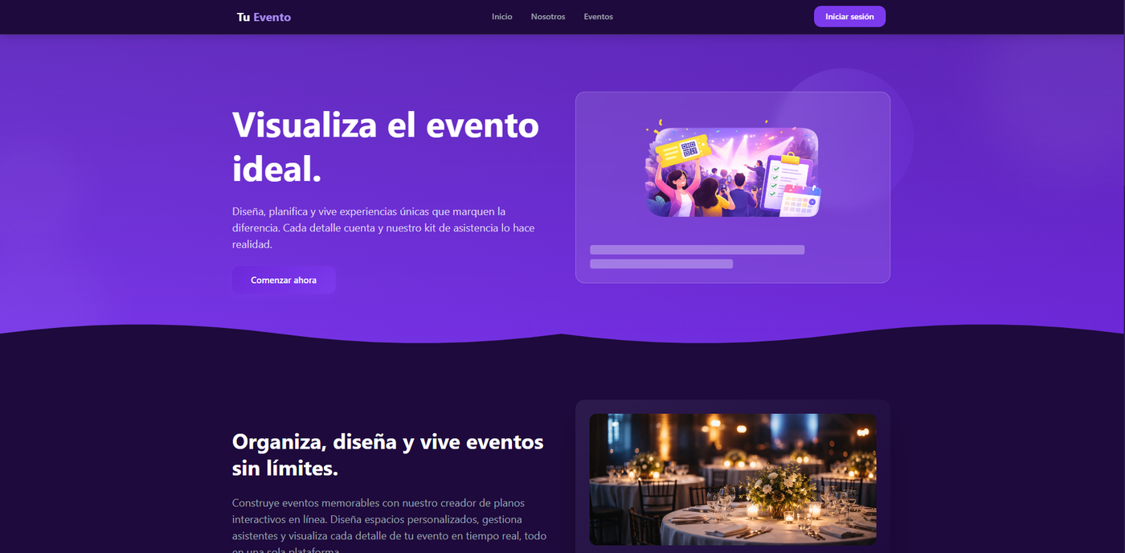
Nota. Vista de la página principal sin sesión activa.

Nosotros
Presenta información general sobre Tu Evento: misión, visión, historia, valores y los integrantes del equipo de desarrollo.
Figura 2
Sección Nosotros
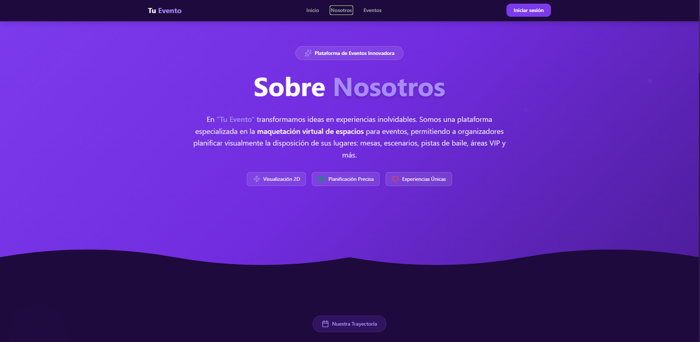
Nota. Información institucional del proyecto y del equipo.

Eventos
Muestra los eventos publicados y vigentes hasta la fecha.
Figura 3
Listado público de eventos
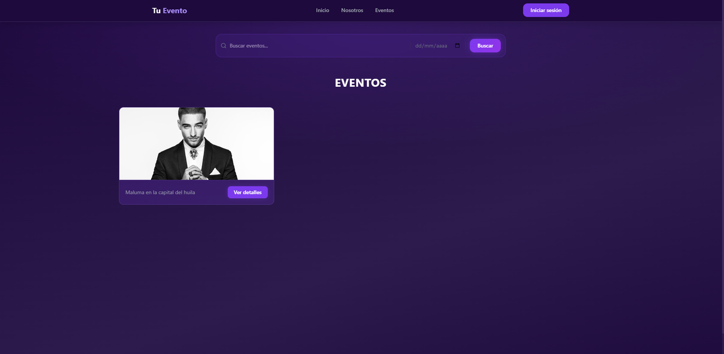
Nota. Eventos vigentes visibles antes de iniciar sesión.

Inicio de sesión
Para acceder, presione el botón "Iniciar Sesión" ubicado arriba a la derecha. Allí puede elegir el método de ingreso: un correo ya registrado en la plataforma o una red social (Google o Facebook).
- Abra Tu Evento desde un navegador actualizado.
- Presione el botón "Iniciar Sesión" (parte superior derecha).
- Elija el método de ingreso: correo registrado, Google o Facebook.
- Ingrese sus datos o autorice el acceso y confirme.
Figura 4
Pantalla de inicio de sesión
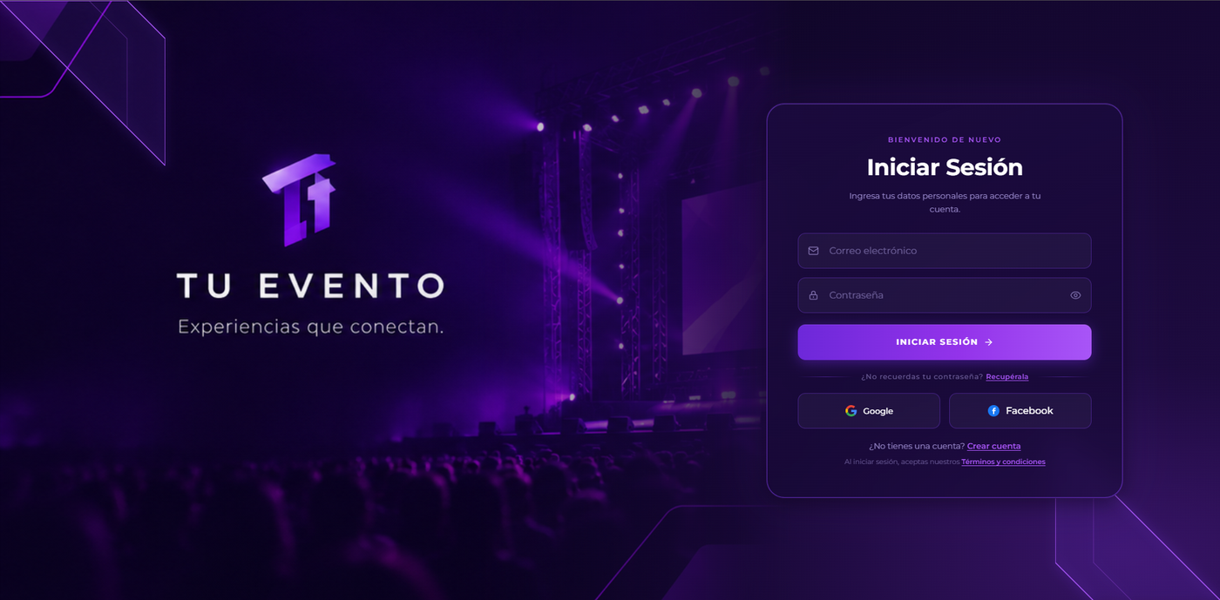
Nota. Métodos disponibles: correo registrado, Google y Facebook.

Términos y condiciones
Al registrarse e iniciar sesión, el usuario acepta los términos y condiciones de Tu Evento, por lo que se recomienda leerlos detenidamente. Pueden consultarse al final de la pantalla de inicio de sesión, en el texto "Al iniciar sesión, aceptas nuestros Términos y condiciones".
Figura 5
Términos y condiciones de uso
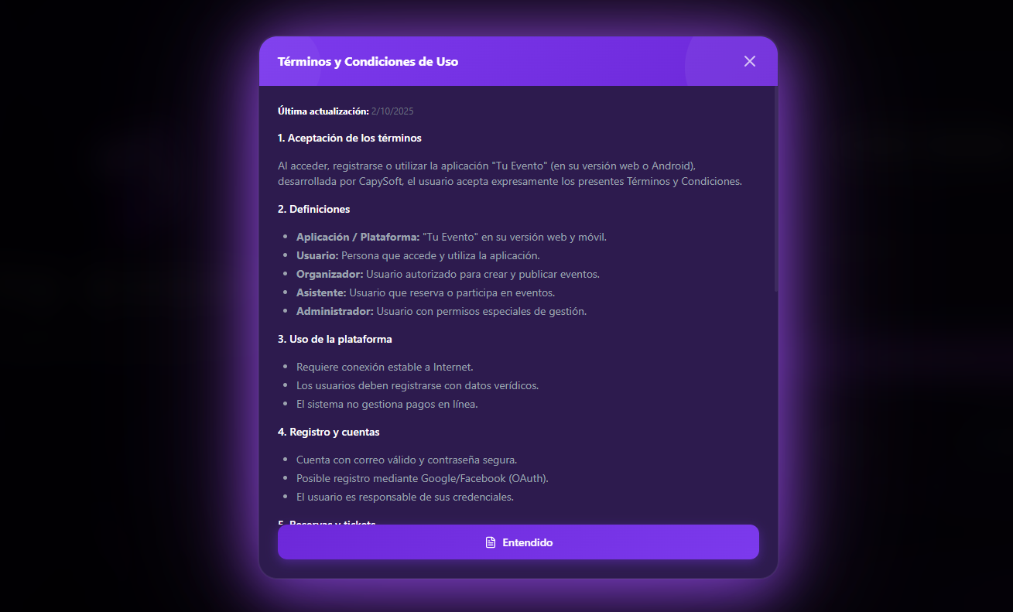
Nota. Ventana con los términos y condiciones; se cierra con el botón "Entendido".
En el pie de página del sitio, en la sección Legal, también se pueden consultar los Términos de uso y la Política de privacidad, que explica cómo se tratan los datos personales y cómo solicitar su eliminación.

Registro de cuenta
Si es la primera vez que ingresa, deberá registrar un correo electrónico Gmail. Puede acceder al registro desde "Iniciar Sesión", debajo de los iconos de Google y Facebook, en el texto "¿No tienes una cuenta aún? Haz clic aquí".
- En la pantalla de inicio de sesión, haga clic en "¿No tienes una cuenta aún? Haz clic aquí".
- Complete el formulario con la información solicitada (Figura 6).
- Cree su contraseña cumpliendo los estándares de la plataforma y confírmela.
- Presione "Registrarse". Aparecerá el mensaje "¡Registro exitoso!" (Figura 7); continúe con el botón "Continuar a Verificación".
- Revise su correo: recibirá un mensaje con el código de verificación (Figura 8).
Figura 6
Formulario de registro
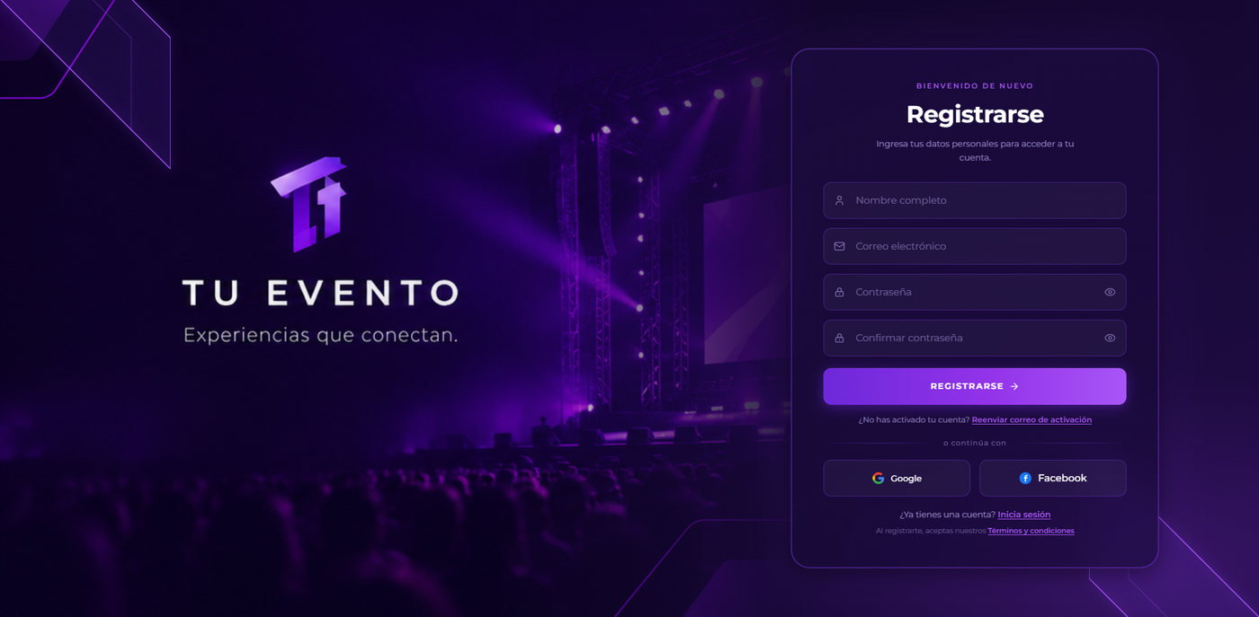
Nota. Formulario con los datos solicitados para crear la cuenta.
Figura 7
Registro exitoso
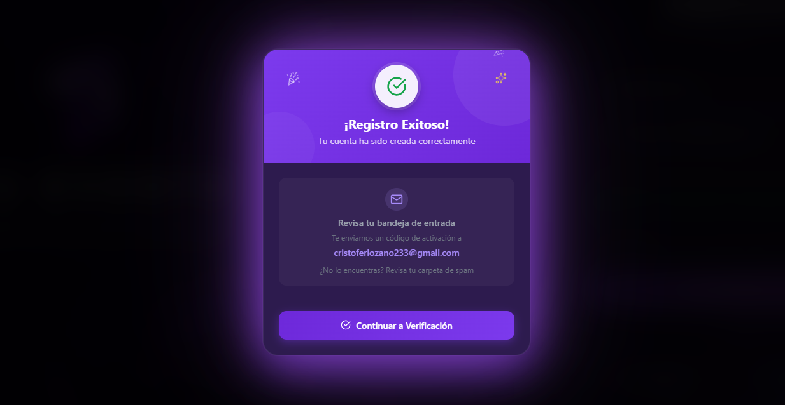
Nota. Mensaje que confirma la creación de la cuenta e indica el correo al que se envió el código.
Figura 8
Correo de activación de la cuenta
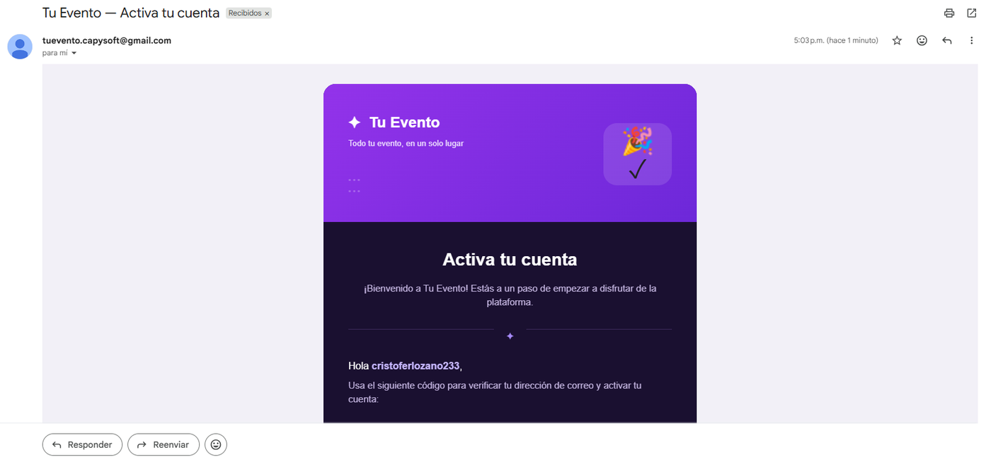
Nota. Correo electrónico que llega a la bandeja del usuario registrado, con el código de verificación.
Durante el registro, el formulario solicita los datos de la cuenta y una contraseña, que debe escribirse dos veces (contraseña y confirmación). Si la contraseña no cumple los requisitos de seguridad o no coincide con su confirmación, el formulario muestra un aviso indicando qué debe corregirse antes de continuar.

Código de verificación
- Abra el correo recibido y copie el código.
- Escriba el código en el campo "Código de activación" de la pantalla Verificar Cuenta.
- Presione "Verificar". Si no recibió el correo, use "Reenviar código".
- Al confirmarse, aparece el mensaje "¡Cuenta Activada!"; presione "Continuar al Login".
Figura 9
Pantalla de verificación de cuenta
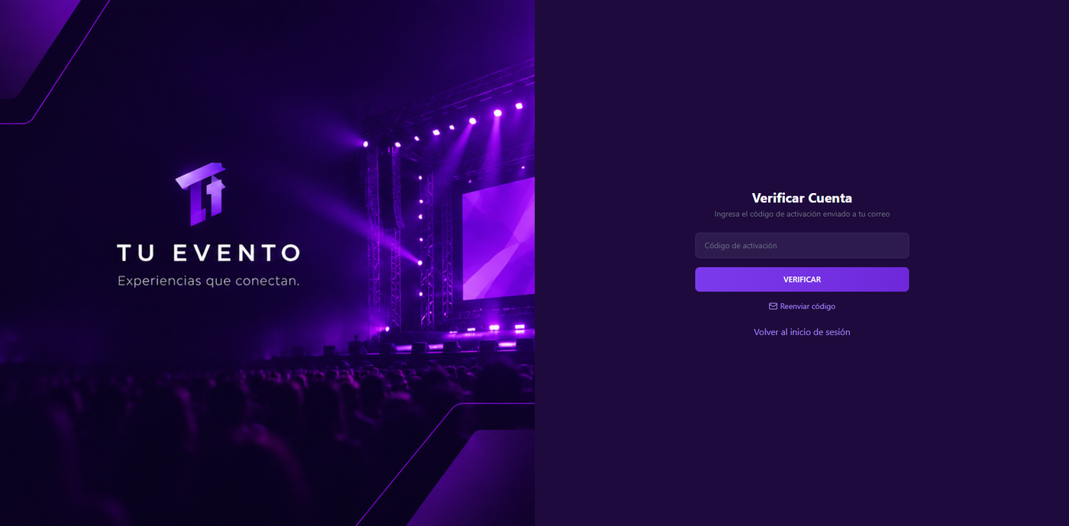
Nota. Campo donde se ingresa el código enviado al correo, con las opciones "Reenviar código" y "Volver al inicio de sesión".
Figura 10
Cuenta activada
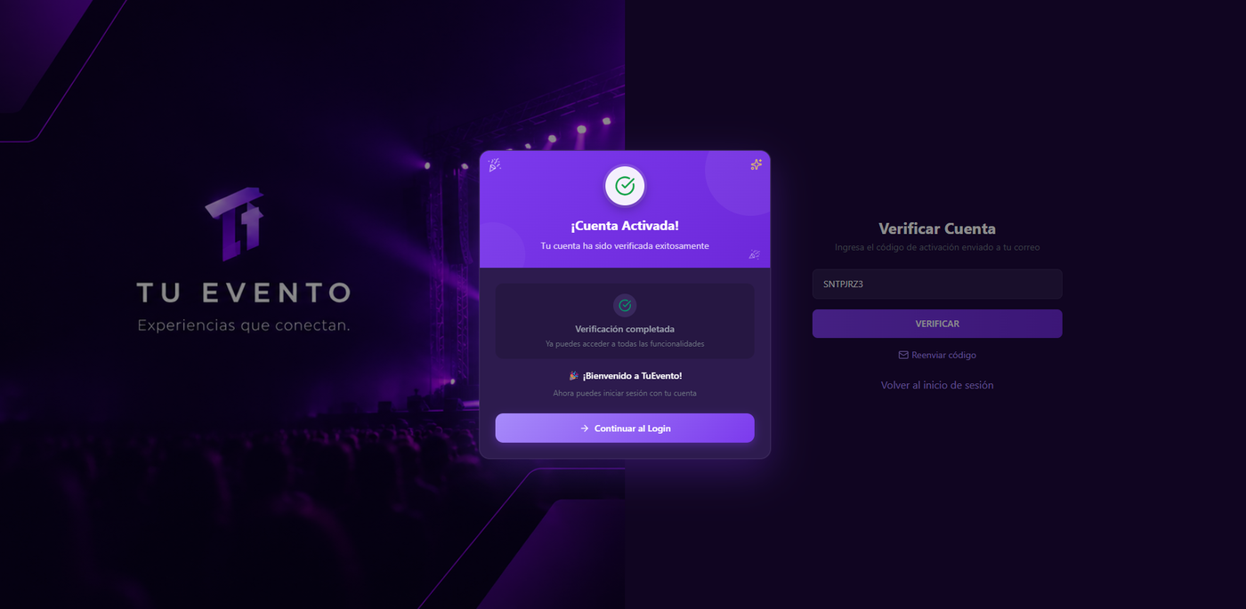
Nota. Mensaje que confirma que la verificación fue completada.
Al completar este paso, la cuenta como usuario asistente queda creada y el usuario puede acceder a más funcionalidades de la plataforma.

Recuperación de contraseña
Si ya tiene una cuenta pero olvidó su contraseña, puede recuperarla desde "Iniciar Sesión", justo debajo del cuadro de texto de la contraseña, en el texto "¿No recuerdas tu contraseña? Recupérala."
- En la pantalla de inicio de sesión, haga clic en "¿No recuerdas tu contraseña? Recupérala."
- Ingrese su correo electrónico y presione "Enviar" (Figura 11).
- Revise su correo: recibirá un código necesario para continuar.
- En la pantalla "Restablecer contraseña", ingrese el código, escriba la nueva contraseña y confírmela (Figura 12).
Figura 11
Olvidé mi contraseña
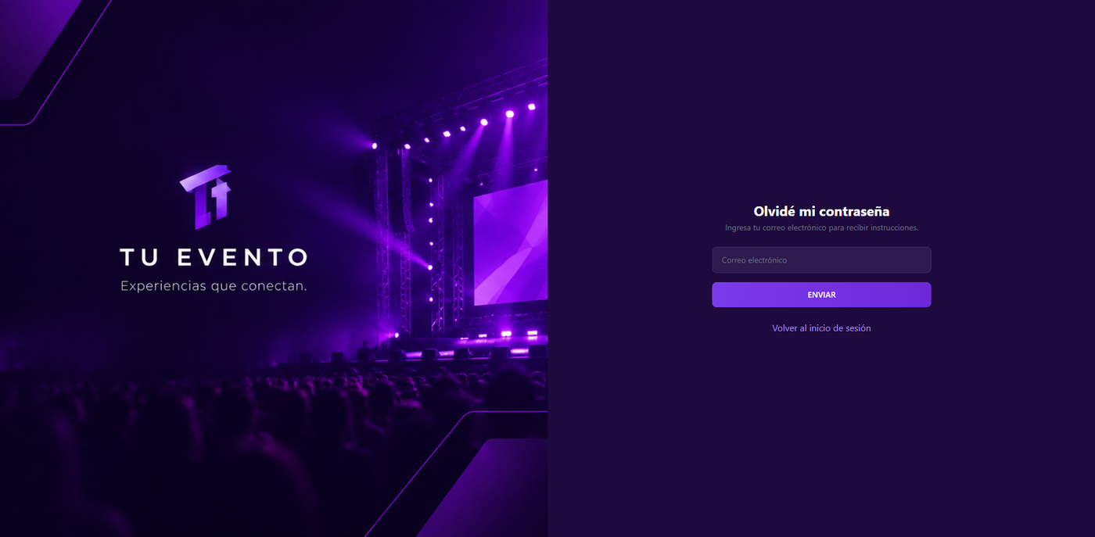
Nota. Pantalla donde se ingresa el correo para recibir el código de recuperación.
Figura 12
Restablecer contraseña
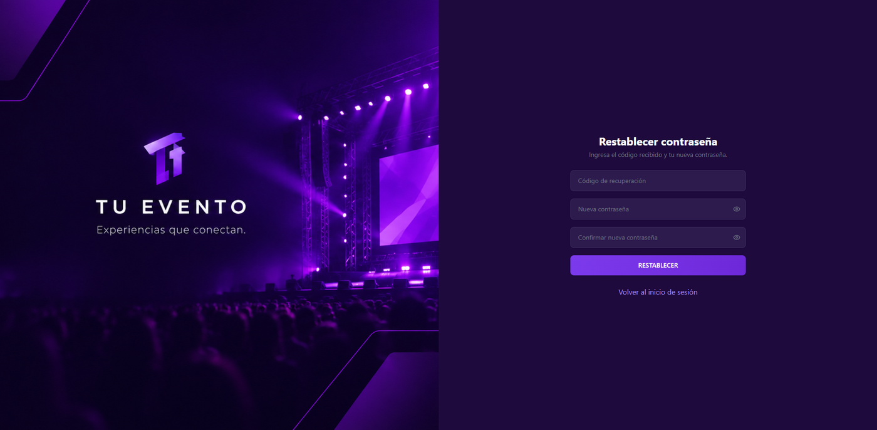
Nota. Pantalla para ingresar el código, la nueva contraseña y su confirmación.
Una vez completado, el usuario vuelve a tener acceso a su cuenta. La contraseña puede cambiarse varias veces, aunque se recomienda recordarla.

Usuario Web (Asistente)

Flujo general del rol
El asistente crea su cuenta o inicia sesión y explora los eventos publicados. Al elegir uno, consulta su detalle, indica cuántas sillas necesita y las selecciona en el mapa del recinto. Luego confirma la compra y paga mediante el método disponible (código QR, a través de la pasarela simulada). Cuando el pago se aprueba, recibe sus tickets. También puede dejar comentarios en los eventos y solicitar el rol de organizador si desea crear sus propios eventos.

Descripción de la interfaz
Una vez iniciada la sesión, la barra superior muestra las secciones Inicio, Nosotros, Eventos y Mis Eventos, además del ícono de notificaciones y el menú del usuario.
Cada elemento de la barra superior cumple una función: Inicio, Nosotros y Eventos permiten moverse entre las secciones públicas; Mis Eventos reúne los eventos y los tickets del usuario; la campana muestra las notificaciones de la cuenta; y el menú del usuario da acceso a las opciones de la cuenta, entre ellas cerrar la sesión.

Módulos y funcionalidades

Exploración, búsqueda y filtrado de eventos
La sección Eventos lista los eventos publicados y vigentes. Desde ella puede buscar un evento y abrir su detalle.
- Ingrese a "Eventos" desde la barra superior.
- Escriba el nombre del evento en la barra de búsqueda, aplique los filtros disponibles y presione "Buscar".
- En la tarjeta del evento elegido, presione "Ver detalles".
Figura 13
Búsqueda y listado de eventos con sesión iniciada
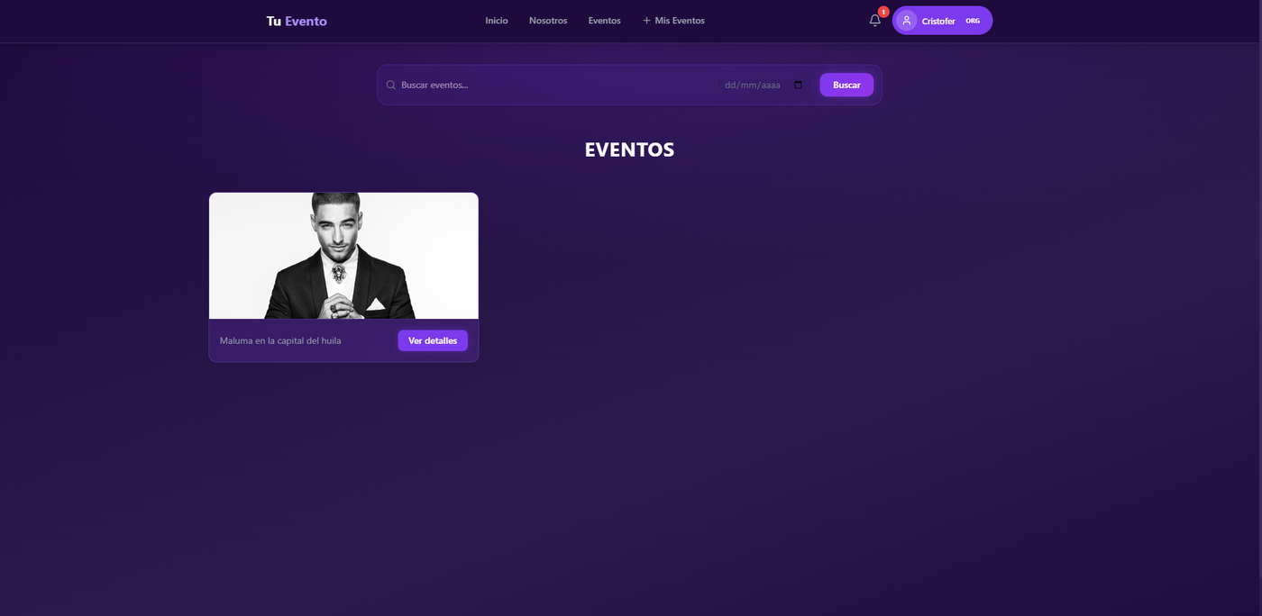
Nota. Barra de búsqueda y tarjetas de los eventos publicados.
Para buscar un evento, utilice la barra de búsqueda ubicada sobre el listado; los eventos publicados se muestran en tarjetas con sus datos principales y el botón "Ver detalles".

Detalle del evento y compra de tiquetes
Para comprar, el asistente elige el número de sillas, las selecciona por sección en el mapa del recinto y paga. Las sillas quedan reservadas mientras se procesa el pago.
- Desde "Ver detalles", ingrese a la selección de sillas ("Selecciona tus sillas").
- Indique cuántas sillas desea con los botones de más y menos.
- Elija la sección (General, VIP, Palco o Tribuna; cada una tiene su precio) y seleccione las sillas en el mapa. Se agregan a "Tu Carrito" junto con el total.
- Presione "Continuar al Pago".
- En "Confirmar compra", revise las sillas y el total, elija el método de pago (Código QR) y presione "Pagar".
- Cuando el pago se apruebe, aparece "¡Pago aprobado!" con sus tickets. Presione "Ver más eventos" para seguir explorando.
Figura 14
Detalle del evento
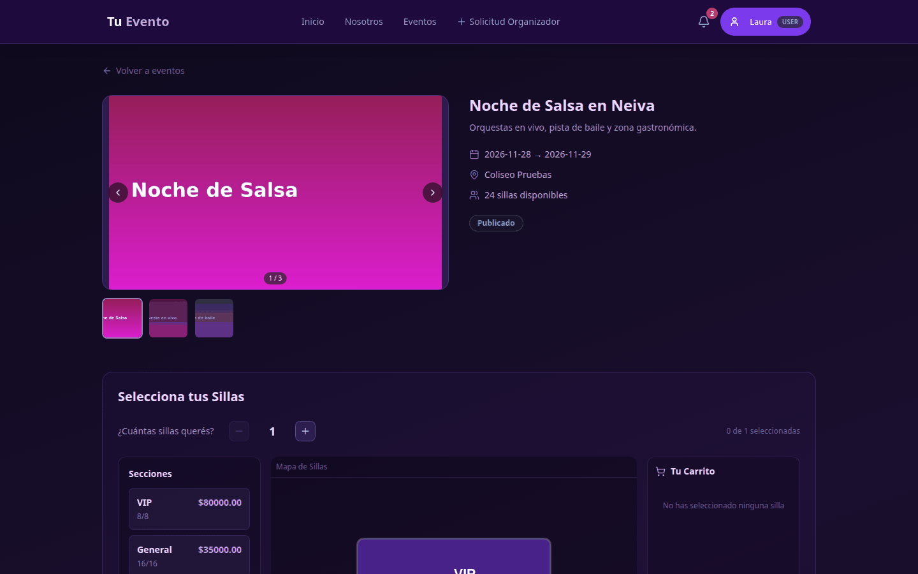
Nota. Información del evento previa a la selección de sillas.
Figura 15
Selección de sillas
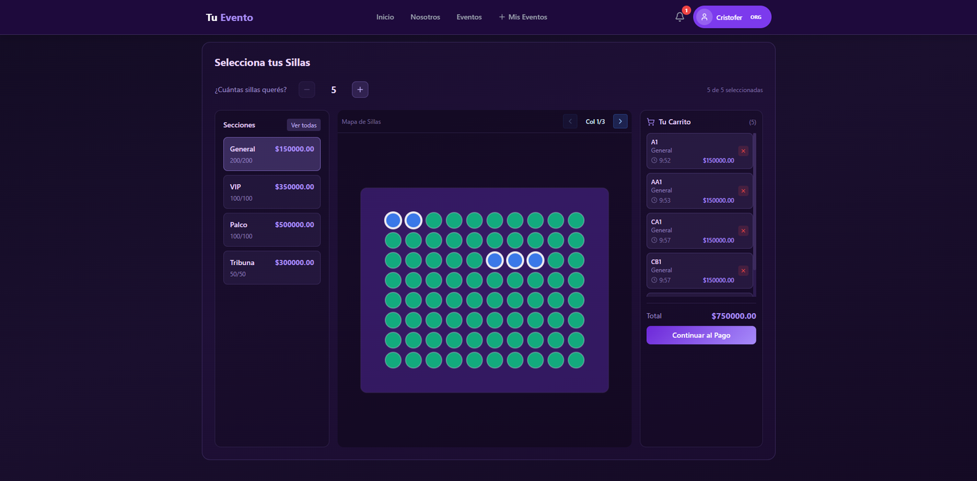
Nota. Mapa del recinto con las secciones, las sillas elegidas y el carrito de compra.
Figura 16
Confirmación de compra
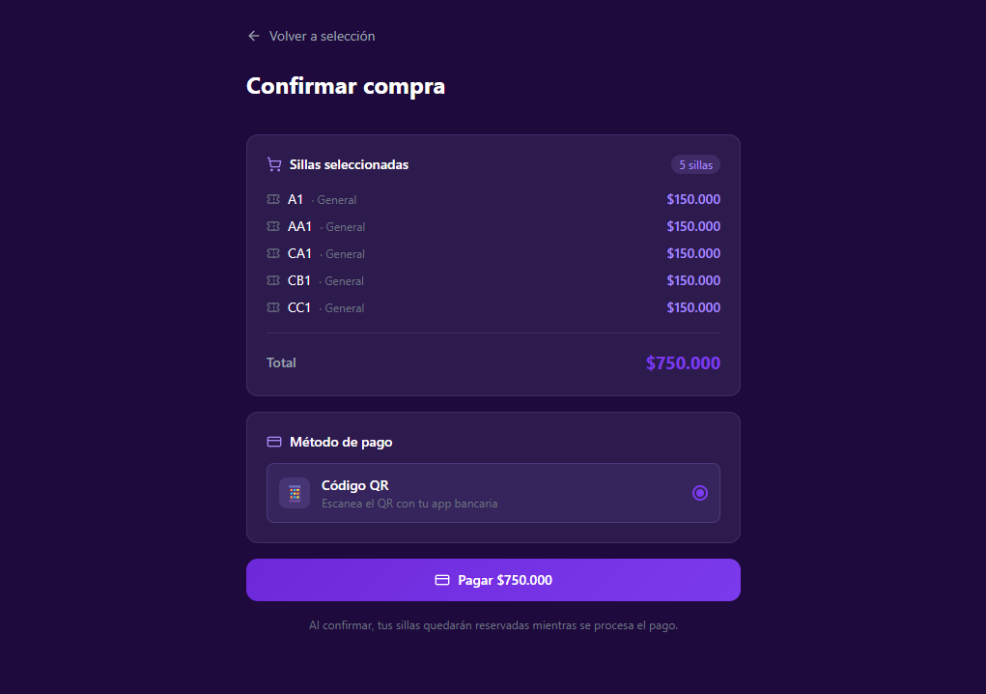
Nota. Resumen de sillas, total y método de pago (código QR) en la pasarela simulada.
Figura 17
Pago aprobado y tickets
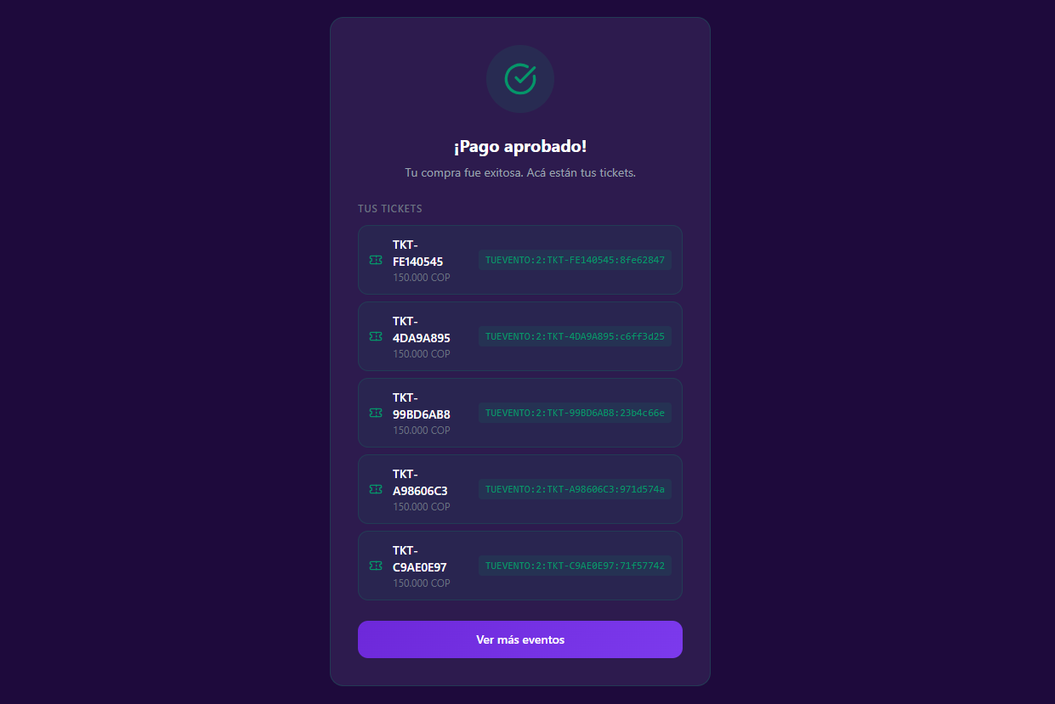
Nota. Pantalla de confirmación con los tickets generados para la compra.
Mientras el pago se procesa, las sillas quedan reservadas a nombre del usuario y junto a cada una se muestra un cronómetro con el tiempo restante (la reserva dura hasta 10 minutos). Si el tiempo termina, o si el pago es rechazado o cancelado, las sillas pueden volver a quedar disponibles para otros usuarios y será necesario seleccionarlas de nuevo en el mapa del recinto.
Si tiene saldo en su cartera, en "Confirmar compra" puede elegir "Usar cartera" para descontarlo del total; el valor restante se paga por la pasarela (véase la sección Cartera).

Comentarios y reseñas
Cada evento tiene una sección de comentarios donde los usuarios escriben su opinión, califican con estrellas y responden a otros comentarios. Los comentarios del organizador se identifican con la etiqueta "Organizador".
- Ubíquese en la sección "Comentarios" del evento.
- Escriba su comentario en el cuadro de texto y presione el botón de enviar.
- Para contestar a otro comentario, presione "Responder".
Figura 18
Comentarios del evento
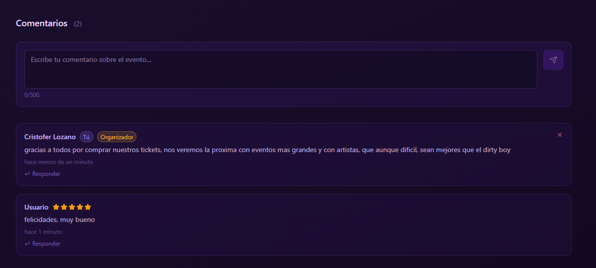
Nota. Comentarios con calificación en estrellas, respuestas y etiqueta de organizador.
La calificación va de 1 a 5 estrellas y se asigna al enviar el comentario. Para comentar o responder es necesario haber iniciado sesión, y cada usuario puede editar o eliminar sus propios comentarios.

Solicitud para ser organizador
Un asistente puede pedir el rol de organizador enviando un documento de identidad. La solicitud la revisa el administrador.
- Presione "Solicitud Organizador" en la barra superior.
- Revise los documentos requeridos. Obligatorios: cédula de ciudadanía o ID, pasaporte válido (extranjeros) o documento de identidad oficial. Opcionales: certificado de antecedentes, certificados de cursos y referencias laborales.
- Arrastre el archivo al recuadro o presione "Seleccionar archivo".
- Presione "Enviar solicitud".
- La pantalla pasa a "Tu solicitud está en revisión". El equipo procesa la información en un plazo de 24 a 48 horas hábiles.
Figura 19
Solicitud de organizador
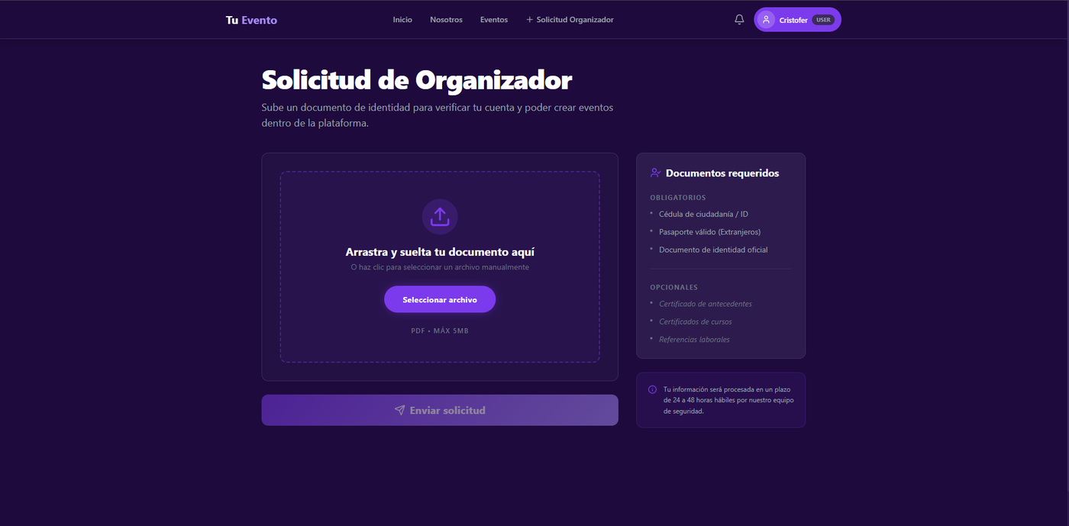
Nota. Pantalla para cargar el documento de identidad y lista de documentos requeridos.
Figura 20
Solicitud en revisión
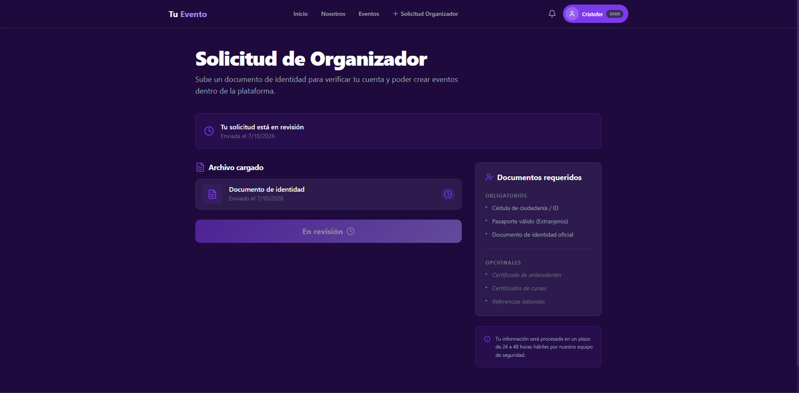
Nota. Estado de la solicitud después de enviarla, con el archivo cargado.
Cuando el administrador revisa la solicitud, su estado se actualiza en la pantalla de solicitud (por ejemplo, Aprobada o Rechazada). Si fue aprobada, el usuario pasa a tener el rol de organizador y en su barra superior aparece la opción "+ Crear Evento".

Módulos nuevos del asistente

Mis Eventos
Este módulo reúne los tickets de las compras realizadas por el asistente.
- Presione "Mis Eventos" en la barra superior.
- Consulte los tickets de sus compras.
En la versión web se consultan las compras y sus tickets. El código QR que se presenta en la entrada del evento se genera desde la aplicación móvil (véase el Manual de usuario de la aplicación móvil).

Cartera
La cartera muestra el saldo disponible del usuario y el historial de sus movimientos.
- Abra el menú del usuario (arriba a la derecha) y elija "Cartera".
- Consulte el saldo disponible y el historial de movimientos, con su fecha, estado y monto.
- Para usar el saldo, presione "Usar saldo en una compra" o elija "Usar cartera" al confirmar una compra.
Figura 21
Cartera del usuario
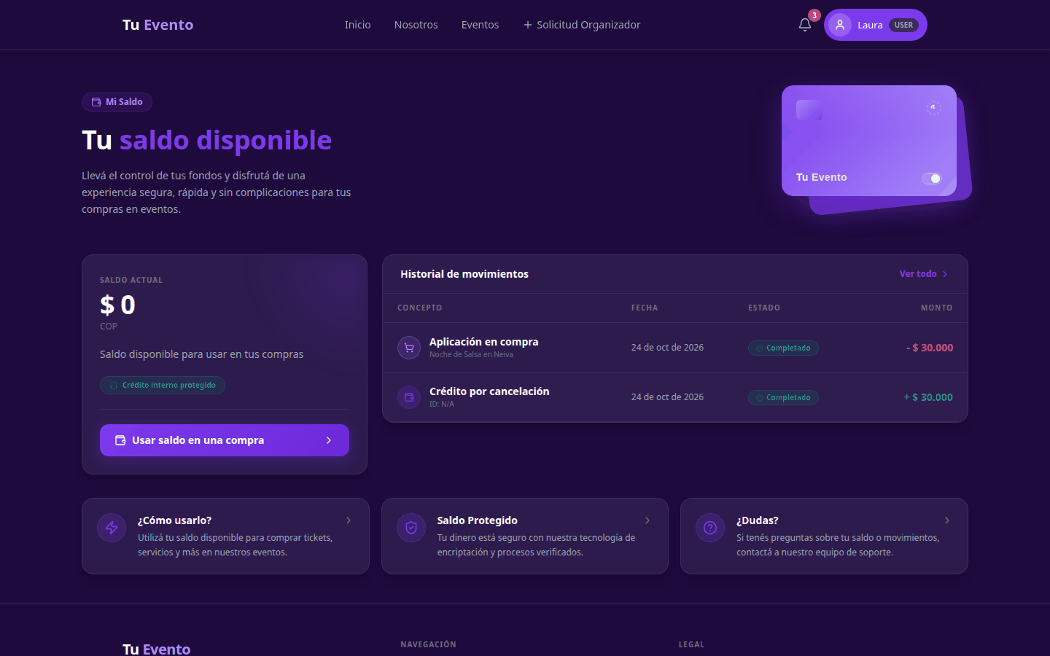
Nota. Saldo disponible e historial de movimientos (compras pagadas con la cartera y créditos recibidos).
Si un evento se cancela, el valor pagado por cada ticket se reembolsa como crédito en la cartera del comprador, incluida la parte pagada por la pasarela. Los tickets de ese evento quedan marcados como cancelados y ya no pueden usarse; el saldo acreditado puede usarse en compras futuras.

Notificaciones
El sistema avisa al usuario de los eventos relacionados con su cuenta mediante notificaciones.
- Presione el ícono de campana de la barra superior.
- Lea las notificaciones recibidas.
Figura 22
Notificaciones
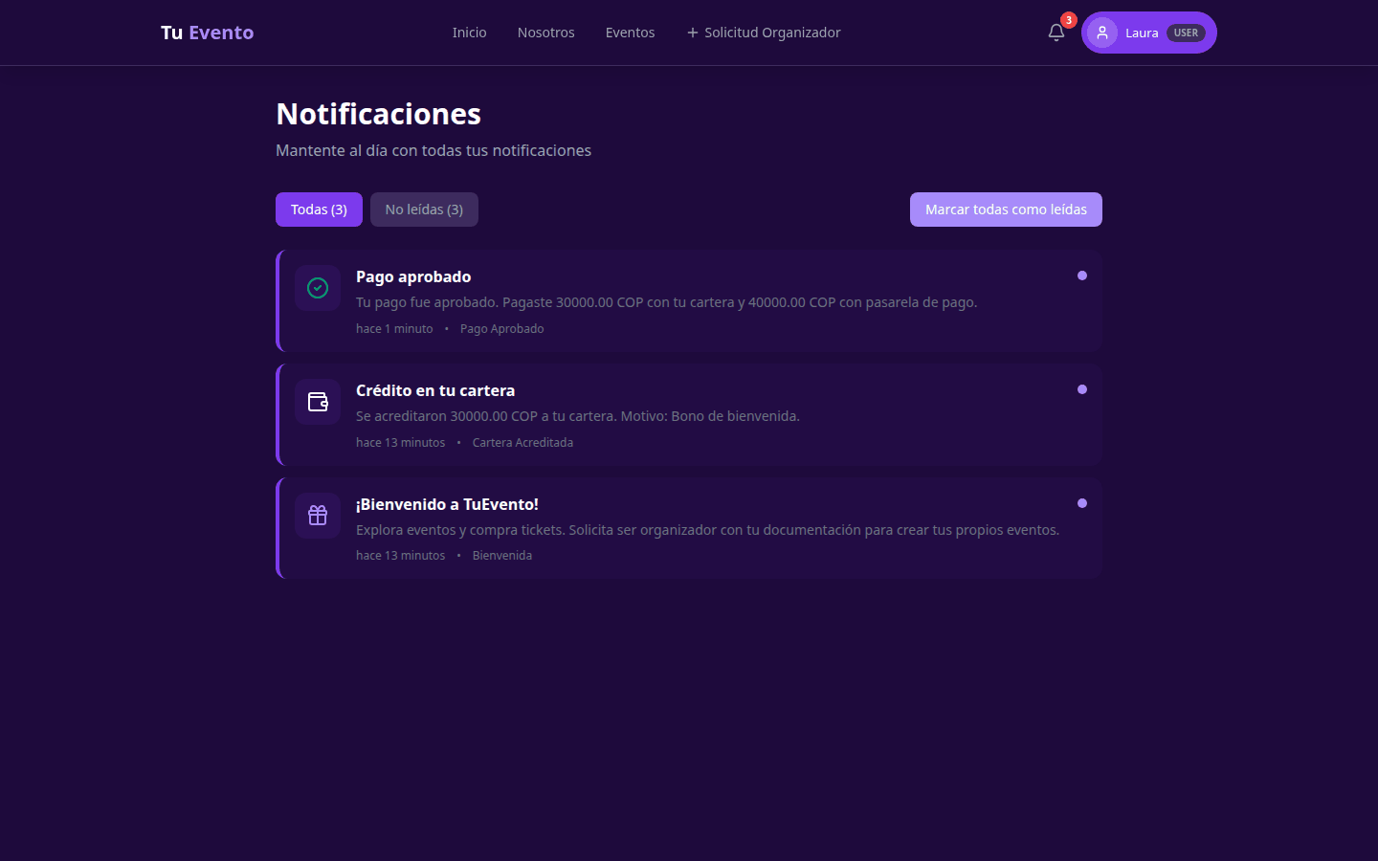
Nota. Notificaciones de la cuenta, con las pestañas "Todas" y "No leídas" y la opción "Marcar todas como leídas".
Las notificaciones informan, por ejemplo, sobre pagos aprobados, créditos en la cartera y cambios en las solicitudes. También se puede acceder a ellas desde la opción "Notificaciones" del menú del usuario.

Perfil, idioma y tema
El perfil reúne los datos personales del usuario y las preferencias de la plataforma.
- Abra el menú del usuario y elija "Perfil".
- En "Información Personal", edite su nombre completo y su biografía (hasta 255 caracteres) y presione "Guardar cambios".
- En "Idioma Preferido", elija el idioma de la interfaz: español, inglés, francés o portugués.
- En "Tema Visual", recorra los temas con las flechas y presione "Aplicar tema".
Figura 23
Perfil del usuario
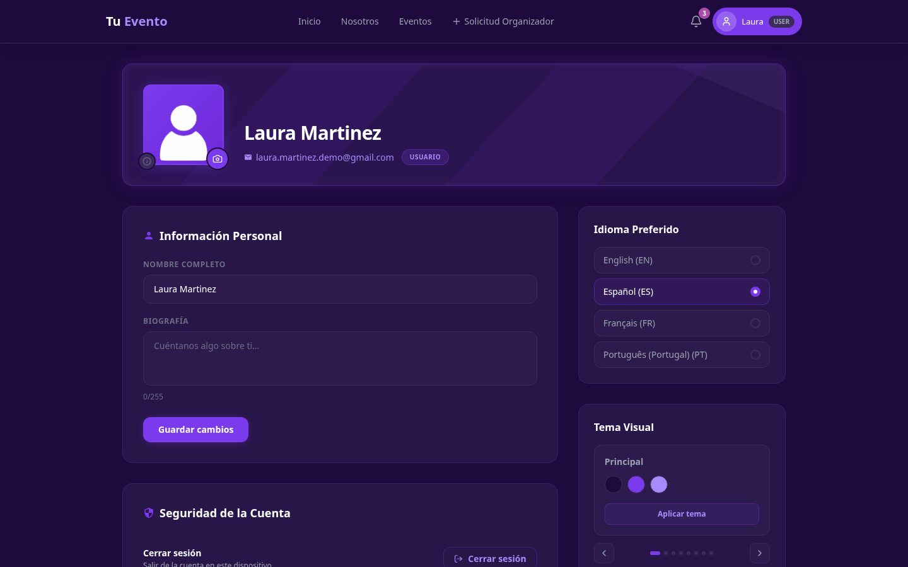
Nota. Información personal, idioma preferido, tema visual y seguridad de la cuenta.
En "Seguridad de la Cuenta" se cierra la sesión y se puede desactivar la cuenta; el sistema pide confirmar esta acción antes de aplicarla. Si el usuario ingresó por primera vez con Google o Facebook, la plataforma le pide completar los datos de su perfil antes de continuar.

Usuario Organizador

Flujo general del rol
Cuando el administrador aprueba su solicitud, el usuario ve en la barra de navegación la opción "+ Crear Evento". El organizador crea el evento en tres pasos (información general, sede e imágenes), diseña la distribución del recinto en el editor de layout y, desde Mis Eventos, envía el evento a revisión. El administrador lo revisa y decide si lo publica o lo rechaza.

Descripción de la interfaz
Figura 24
Interfaz principal del organizador
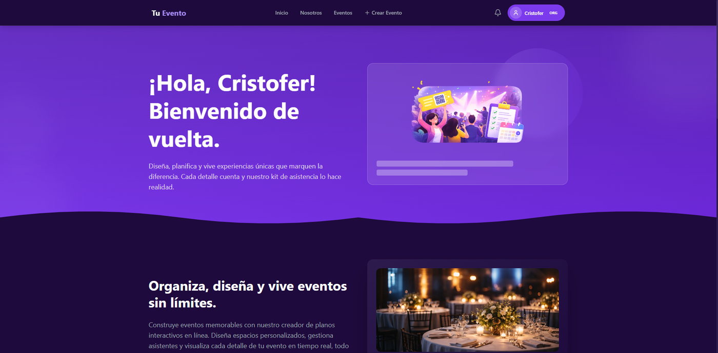
Nota. Cuando se ingresa como organizador aparece en la barra de navegación la opción "+ Crear Evento", que redirige al apartado de creación de eventos.

Módulos y funcionalidades

Creación de eventos
La creación se divide en tres pasos guiados: Información general, Sede e Imágenes. Una barra de progreso muestra en qué paso está el organizador.
- Presione "+ Crear Evento" en la barra de navegación.
- Paso 1, Información general: escriba el nombre y la descripción, defina las fechas de inicio y fin, indique si el evento es público y seleccione categoría, departamento y ciudad. Presione "Siguiente".
- Paso 2, Sede: seleccione una sede de la lista desplegable. Si la ciudad no tiene sedes, presione "Crear nueva sede", complete nombre, dirección, capacidad máxima y ubicación en el mapa, y presione "Registrar sede".
- Con la sede seleccionada, presione "Crear evento".
- Paso 3, Imágenes: presione "Seleccionar imágenes" y luego "Subir y continuar". Este paso es opcional: puede presionar "Omitir por ahora" y agregar las imágenes más tarde desde "Mis Eventos".
Figura 25
Creación de evento, paso 1: información general
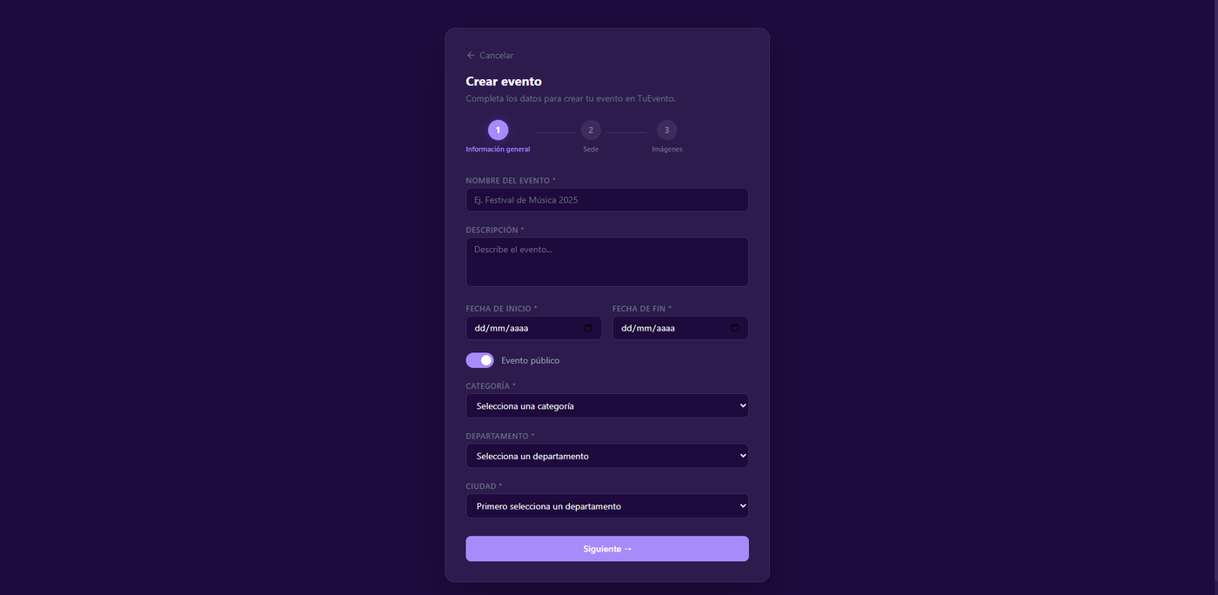
Nota. Formulario con los datos básicos del evento.
Figura 26
Creación de evento, paso 2: ciudad sin sedes
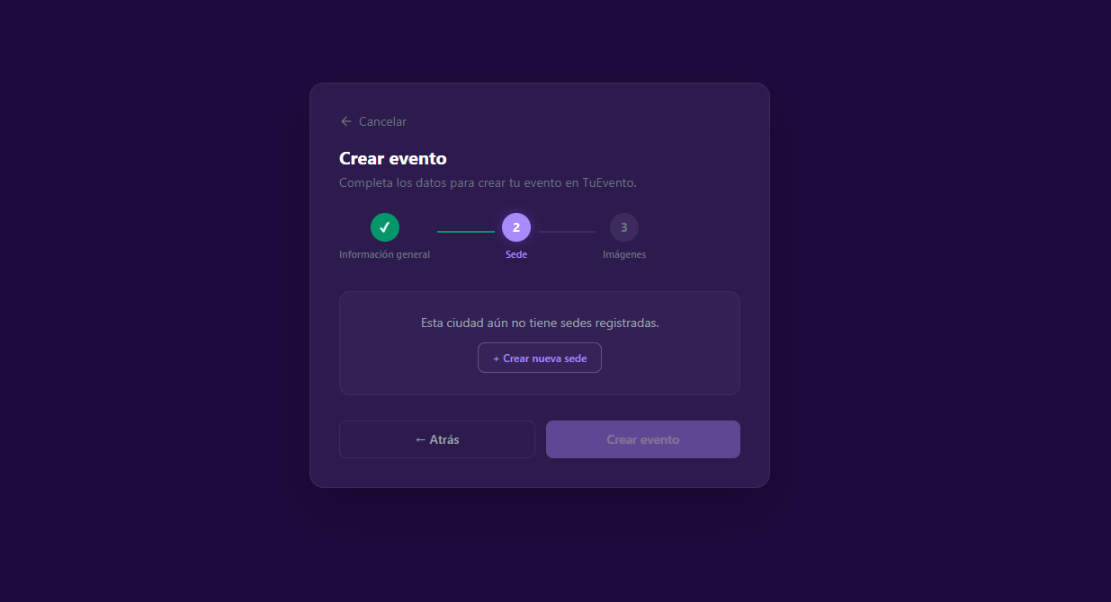
Nota. Cuando la ciudad no tiene sedes registradas, se ofrece el botón para crear una nueva.
Figura 27
Registro de una nueva sede
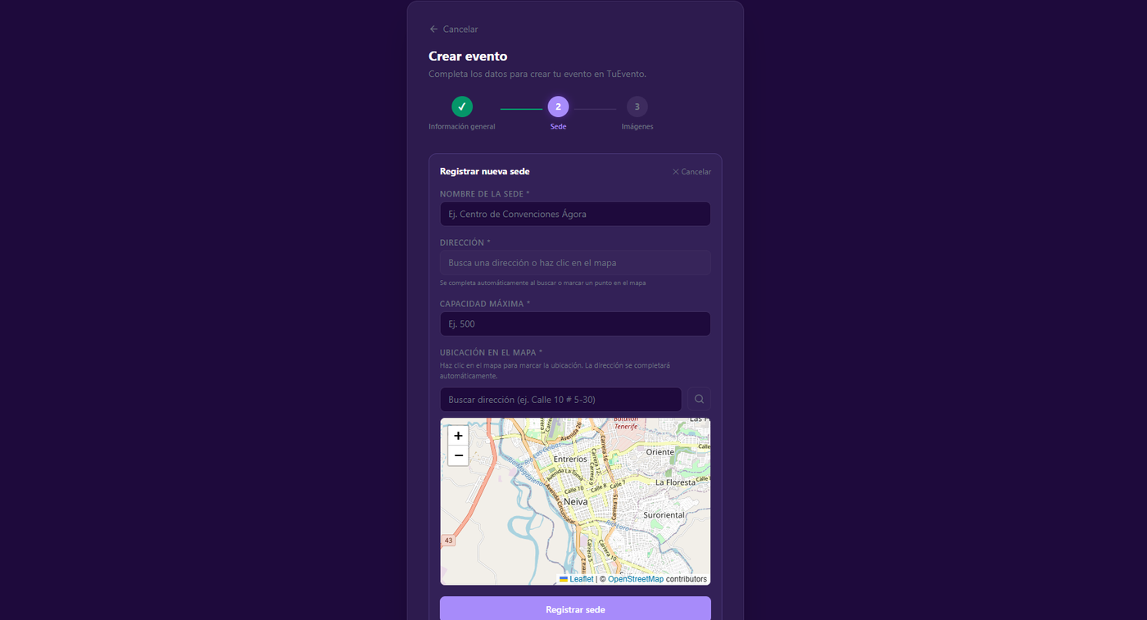
Nota. Formulario de la sede con su ubicación en el mapa.
Figura 28
Selección de una sede existente
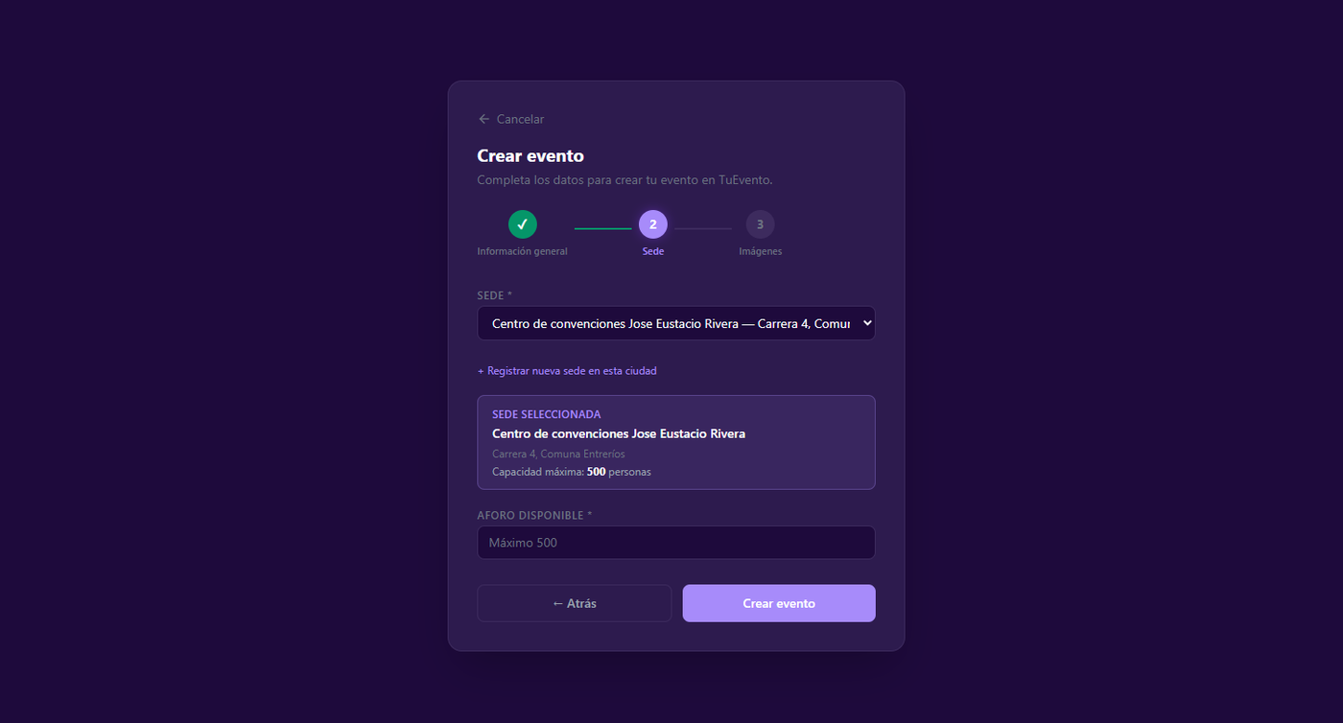
Nota. Cuando existen sedes, se listan en una barra desplegable y se muestra la capacidad de la sede elegida.
Figura 29
Creación de evento, paso 3: imágenes
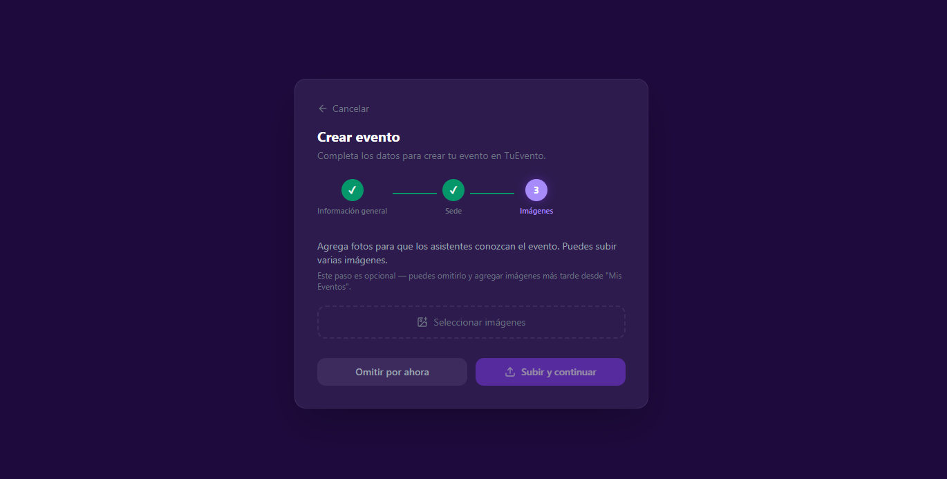
Nota. Carga opcional de imágenes del evento.

Edición de eventos
Para modificar un evento, ingrese a Mis Eventos y presione el ícono con forma de lápiz en las acciones del evento. En la ventana "Editar evento" puede cambiar el nombre, la descripción, las fechas de inicio y fin, las sillas disponibles y la categoría; luego presione "Guardar cambios". Un evento no puede editarse mientras está en revisión: primero debe retirarlo de revisión.
Figura 30
Edición de un evento
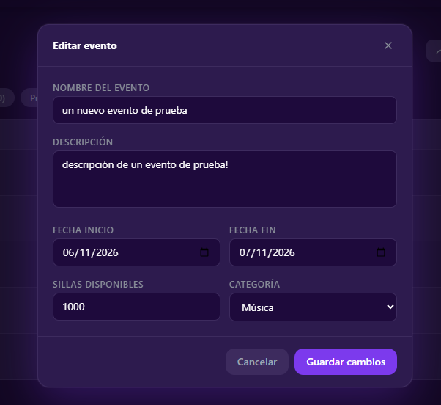
Nota. Ventana "Editar evento" con el nombre, la descripción, las fechas, las sillas disponibles y la categoría.

Maquetación del recinto y secciones
El editor de layout permite dibujar la distribución del recinto. A la izquierda están los elementos disponibles: las secciones (General, VIP, Palco y Tribuna) y la infraestructura (escenario, pantalla, pista de baile, entrada, salida, bar y baños). En el centro está el lienzo y a la derecha el listado "Secciones del mapa", donde se ven las propiedades de lo seleccionado. En la parte superior hay herramientas de zoom, deshacer, rehacer, limpiar y guardar.
- Ingrese al editor de layout de su evento.
- Arrastre las secciones al lienzo y ubíquelas según el recinto.
- Agregue los elementos de infraestructura que necesite, como el escenario o las entradas.
- Seleccione cada sección para ver sus propiedades en el panel derecho.
- Presione "Guardar" para conservar la maquetación.
Figura 31
Editor de layout con el lienzo vacío
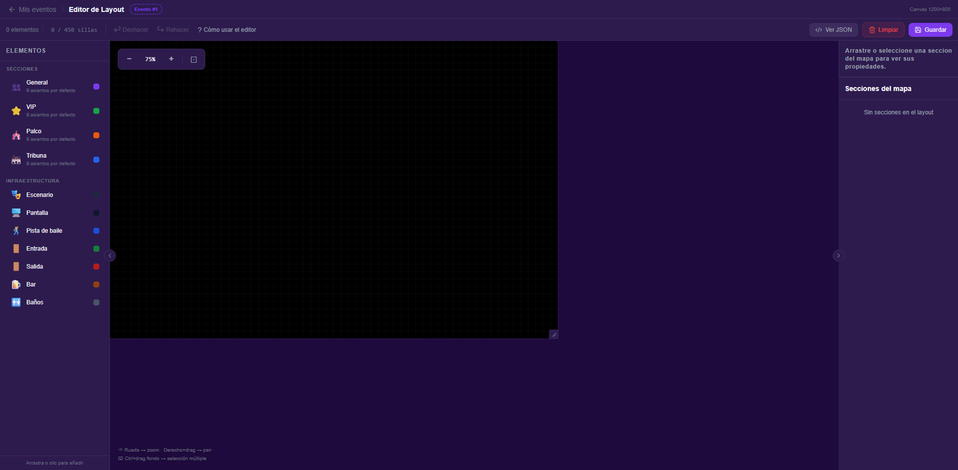
Nota. Punto de partida: paneles de elementos, lienzo y secciones del mapa.
Figura 32
Maquetación del recinto terminada
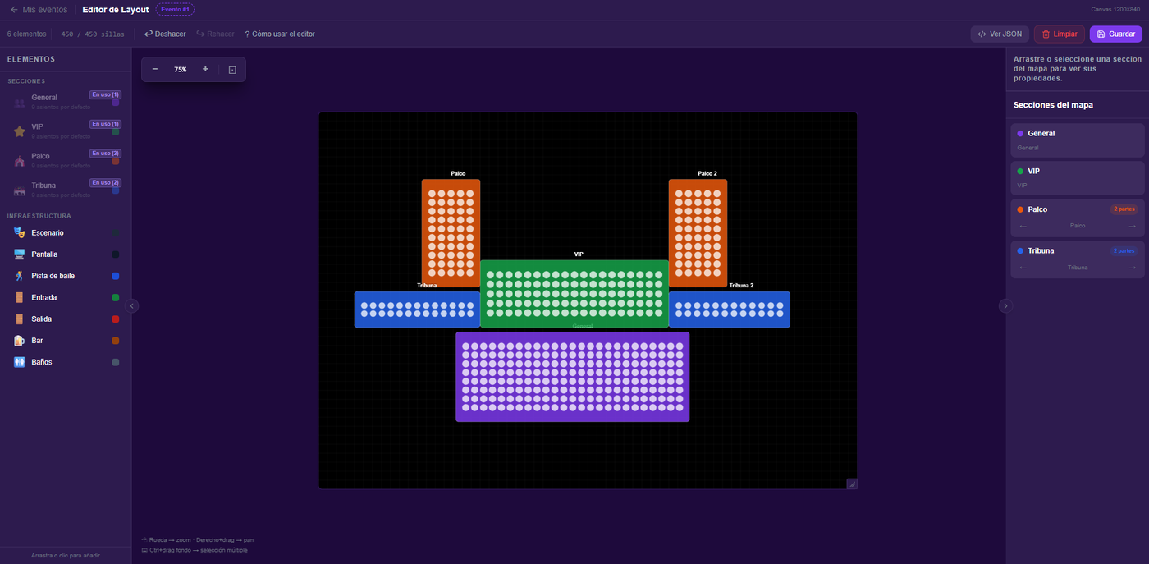
Nota. Ejemplo de recinto con secciones General, VIP, Palco y Tribuna distribuidas en el lienzo.
El botón "Cómo usar el editor" muestra la guía de uso del editor de recintos, y el botón "Ver JSON" muestra la estructura del plano diseñado en formato JSON.

Publicación de eventos
La publicación no es inmediata: el organizador envía el evento a revisión y el administrador decide si lo publica.
- Ingrese a "Mis Eventos". Allí aparecen los eventos en los que trabaja, con su estado (por ejemplo, Borrador) y filtros por estado.
- En la columna "Estado" del evento, despliegue la lista y elija la opción de publicar.
- Confirme en la ventana "¿Enviar este evento a revisión?" presionando "Sí, enviar a revisión".
Figura 33
Mis Eventos del organizador
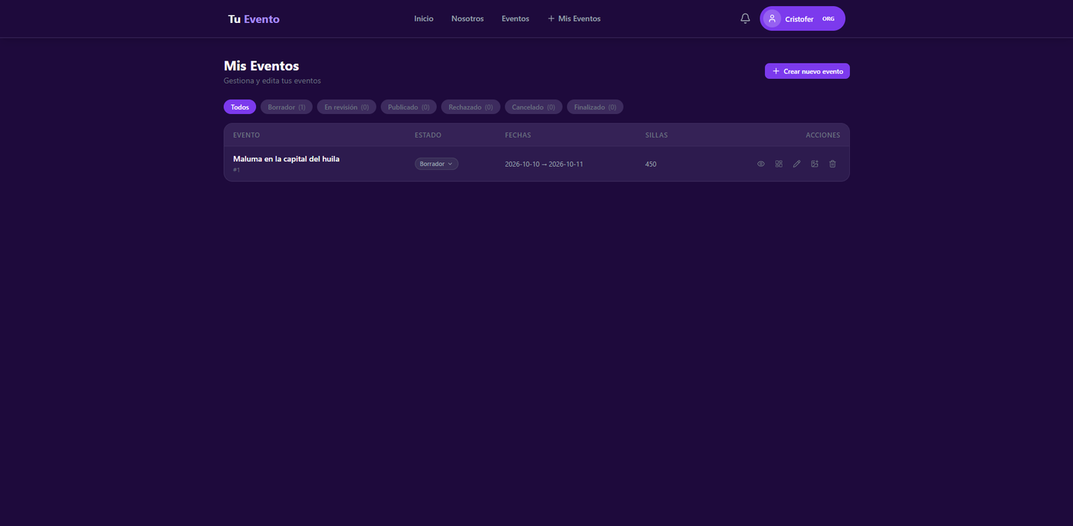
Nota. Este apartado muestra los eventos en los que el organizador está trabajando; se puede solicitar la publicación desde la columna "Estado", con la opción desplegable de publicar.
Figura 34
Enviar un evento a revisión
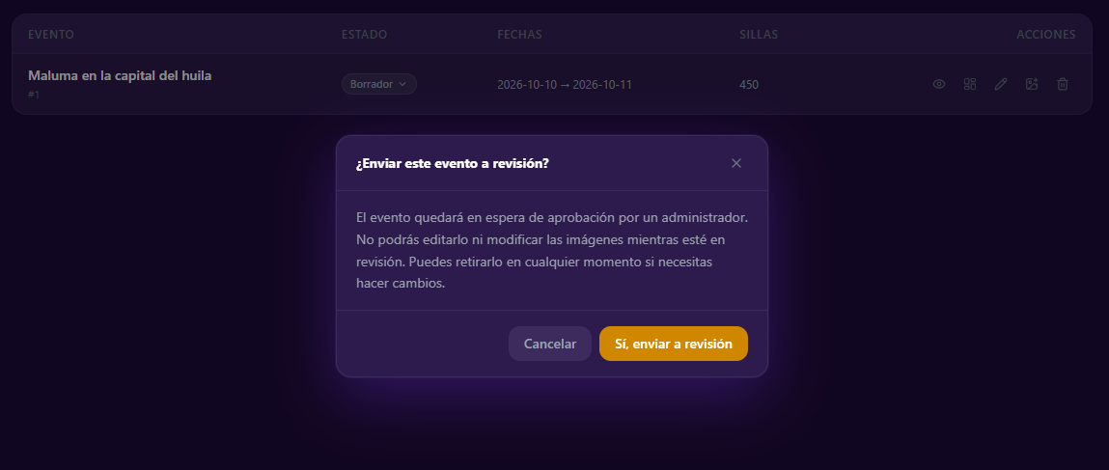
Nota. Mientras el evento está en revisión no se puede editar ni modificar sus imágenes; el organizador puede retirarlo en cualquier momento para hacer cambios.
Cuando el administrador publica el evento, este queda visible para los asistentes. Si lo rechaza, el evento no se publica y el organizador puede revisarlo, ajustarlo y volver a enviarlo a revisión. Mientras el evento está en revisión, el organizador puede retirarlo en cualquier momento.

Ganancias del organizador
El panel "Tus ganancias" resume lo recaudado por el organizador en sus eventos. Es de solo lectura: el cobro real lo gestiona la plataforma directamente.
- Ingrese a "Mis Eventos".
- Presione el botón "Mis ganancias", en la parte superior.
- Revise los indicadores y el desglose por evento.
Figura 35
Panel de ganancias del organizador
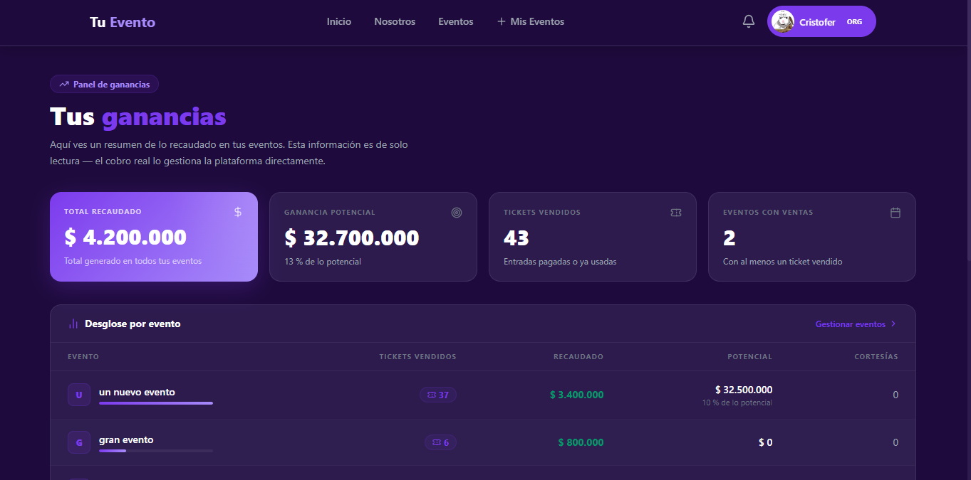
Nota. Indicadores de total recaudado, ganancia potencial, tickets vendidos y eventos con ventas, y desglose por evento.
Los indicadores muestran el total recaudado en todos los eventos, la ganancia potencial si se vendieran todas las sillas, los tickets vendidos y los eventos con ventas. El desglose por evento detalla los tickets vendidos, lo recaudado, el potencial y las cortesías de cada evento; desde allí, "Gestionar eventos" lleva de vuelta a Mis Eventos.

Módulos nuevos del organizador
El organizador dispone también de Mis Eventos, la cartera, las notificaciones y el perfil, que funcionan igual que para el asistente (véase la sección Módulos nuevos del asistente), además del panel de ganancias descrito en la sección anterior.

Usuario Administrador

Flujo general del rol
El administrador ingresa a un panel con menú lateral (Dashboard, Control Financiero, Eventos, Reportes, Reembolsos, Solicitudes, Usuarios, Categorías, Tipos de Sección y Traducciones). Revisa las solicitudes de los usuarios que quieren ser organizadores, verificando su documentación, revisa los eventos enviados a revisión para publicarlos o rechazarlos y administra los catálogos de la plataforma.

Descripción de la interfaz
Figura 36
Interfaz principal del administrador
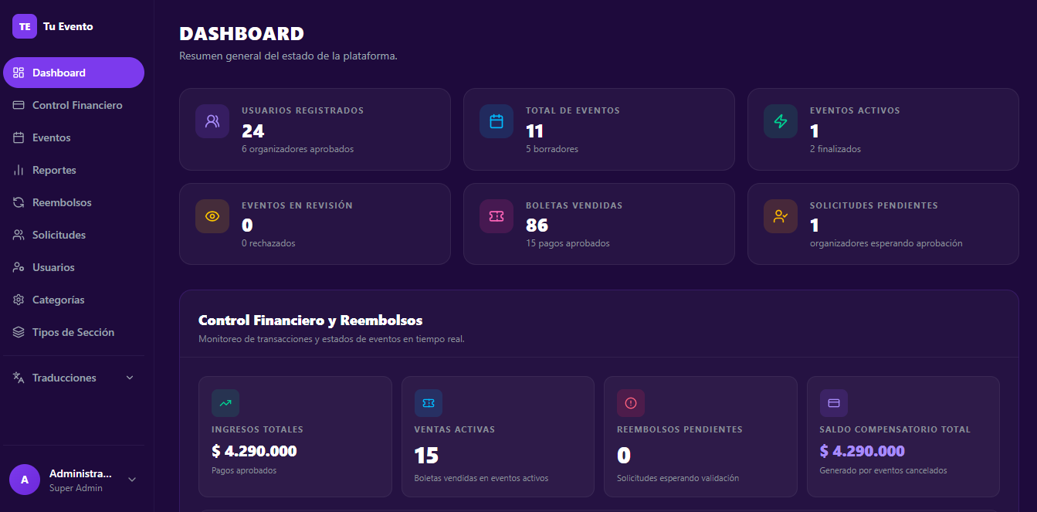
Nota. Panel de administración con el menú lateral de módulos.
El Dashboard es la pantalla inicial del panel de administración y resume la actividad de la plataforma: usuarios registrados, total de eventos, eventos activos, eventos en revisión, boletas vendidas y solicitudes pendientes. Debajo, el bloque "Control Financiero y Reembolsos" muestra los ingresos totales, las ventas activas, los reembolsos pendientes y el saldo compensatorio total, y al final aparece la actividad reciente. El menú lateral da acceso a los siguientes módulos:
- Dashboard: resumen general del panel.
- Control Financiero: seguimiento económico de la plataforma.
- Eventos: revisión y publicación de los eventos.
- Reportes: reportes de la plataforma.
- Reembolsos: gestión de los reembolsos de pagos.
- Solicitudes: revisión de las solicitudes para ser organizador.
- Usuarios: consulta de los usuarios registrados, sus roles y los organizadores.
- Categorías y Tipos de Sección: catálogos que usan los organizadores al crear y maquetar eventos.
- Traducciones: textos de eventos, categorías, tipos de sección, comentarios y perfiles en otros idiomas.

Módulos y funcionalidades

Solicitudes de organizador
Este módulo lista las solicitudes enviadas por los usuarios que desean crear eventos. Permite filtrarlas por estado: Todas, Pendientes, Aprobadas y Rechazadas. La tabla muestra usuario, correo, documento, fecha, estado y acciones.
- Presione "Solicitudes" en el menú lateral.
- Filtre por estado, por ejemplo "Pendientes".
- Abra la solicitud con el ícono de la columna "Acciones" y revise el documento enviado.
- Apruebe o rechace la solicitud.
Figura 37
Solicitudes de organizador
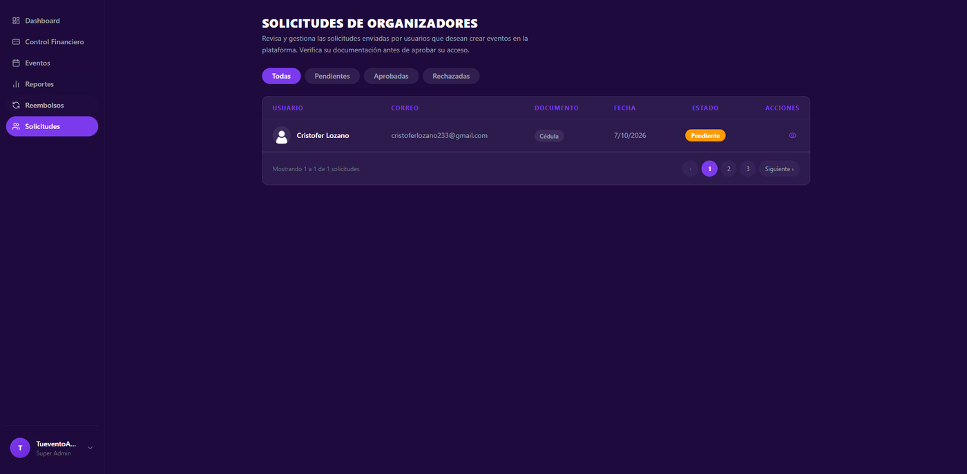
Nota. Listado de solicitudes con su estado y filtros.
Al abrir una solicitud, el administrador revisa el documento adjunto y decide con los botones para aprobarla o rechazarla. Después de la decisión, el estado de la solicitud se actualiza en el listado.

Publicación de eventos
Los eventos que los organizadores envían a revisión aparecen en "Eventos" con el estado "En revisión". El administrador revisa su información y decide si lo publica.
- Presione "Eventos" en el menú lateral y filtre por "En revisión".
- Abra el detalle del evento: modalidad, estado, estructura de secciones con capacidad y precios, organizador y boletas disponibles.
- Presione "Publicar" para aprobarlo o "Rechazar" para devolverlo.
Figura 38
Gestión de eventos
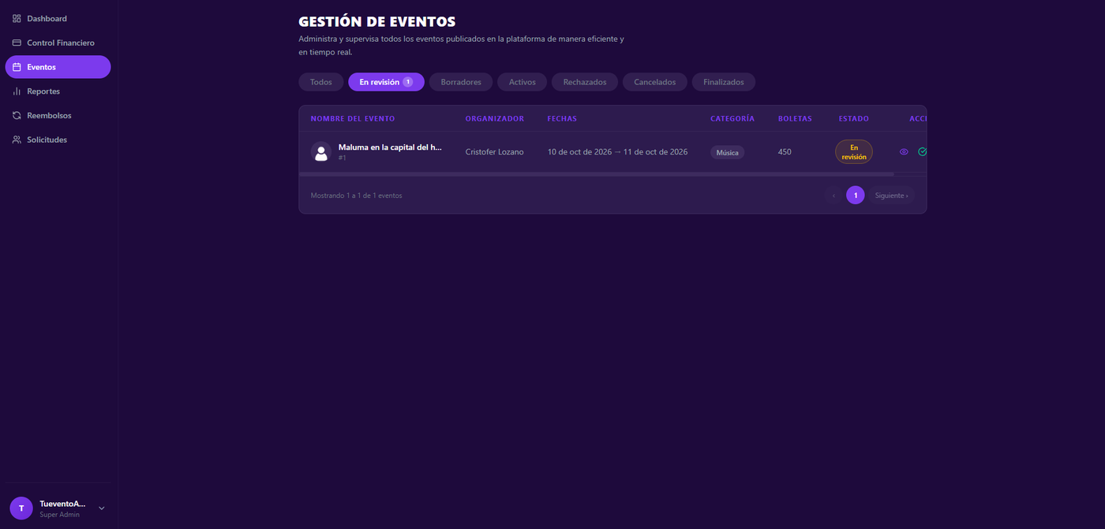
Nota. Listado de eventos de la plataforma, con filtros por estado como "En revisión".
Figura 39
Aceptar la publicación de un evento
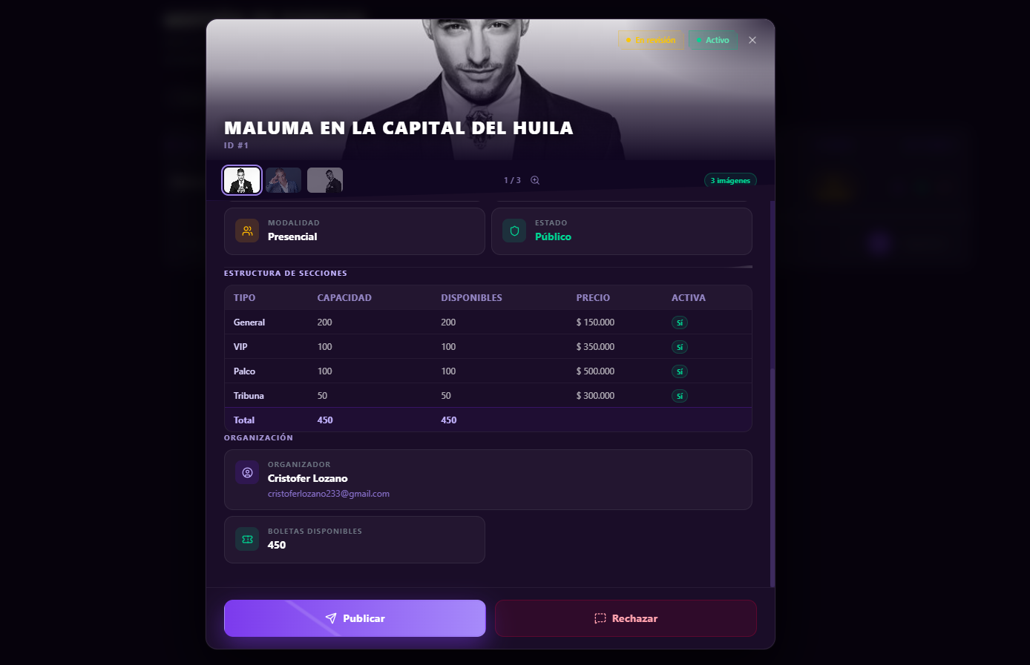
Nota. Detalle del evento en revisión con los botones "Publicar" y "Rechazar".

Módulos nuevos del administrador
Además de la revisión de solicitudes y eventos, el menú lateral incluye los siguientes módulos de gestión:
- Control Financiero: permite hacer seguimiento al movimiento económico de la plataforma.
- Reportes: reúne los reportes de la plataforma.
- Reembolsos: permite gestionar los reembolsos de los pagos realizados.
- Usuarios: permite consultar los usuarios, sus roles y los organizadores aprobados.
- Categorías: permite crear y editar las categorías con las que se clasifican los eventos.
- Tipos de Sección: permite gestionar los tipos de sección (por ejemplo, General, VIP, Palco o Tribuna) del editor de layout.
- Traducciones: permite revisar y ajustar las traducciones de eventos, categorías, tipos de sección, comentarios y perfiles.

Mensajes de validación y errores frecuentes
La siguiente tabla reúne los mensajes que el sistema puede mostrar y cómo resolverlos.
Tabla 3
Mensajes de validación y errores frecuentes
Situación | Mensaje mostrado | Causa | Solución
Código de verificación incorrecto o vencido | El sistema indica que el código no es válido o ha vencido. | El código se escribió con algún error o superó su tiempo de vigencia. | Revise el código del correo recibido; si venció, solicite uno nuevo.
Contraseña que no cumple los estándares | El formulario indica que la contraseña no cumple los requisitos de seguridad. | La contraseña no reúne todos los requisitos solicitados. | Ajuste la contraseña según lo que indica el formulario y vuelva a intentarlo.
Contraseña y confirmación no coinciden | El formulario indica que la contraseña y su confirmación no coinciden. | Los dos campos se escribieron de forma diferente. | Escriba la contraseña y su confirmación de nuevo, de forma idéntica.
Pago rechazado o cancelado | La pasarela informa que el pago fue rechazado o cancelado. | El pago no fue aprobado en la pasarela o el usuario lo canceló. | Repita el proceso de compra desde la selección de sillas.
Sillas ya no disponibles | El sistema informa que alguna de las sillas ya no está disponible. | Otro usuario reservó o compró la silla antes de finalizar la compra. | Vuelva al mapa del recinto y elija otras sillas.
Archivo no válido en la solicitud de organizador | El sistema indica que el archivo no es válido. | El archivo no tiene un formato admitido o no puede leerse. | Cargue de nuevo el documento de identidad en un archivo legible y de formato admitido.
Evento cancelado | El ticket aparece como cancelado y no puede usarse. | El organizador o el administrador canceló el evento. | Revise su cartera: el valor pagado se reembolsa como crédito.

Recomendaciones de uso
- Utilice un navegador actualizado y una conexión estable a internet.
- Use un correo Gmail al que tenga acceso, pues allí recibirá los códigos de verificación.
- Lea los términos y condiciones antes de registrarse.
- Cree una contraseña que pueda recordar; si la olvida, puede recuperarla desde el inicio de sesión.
- Cierre su sesión al terminar si usa un equipo compartido.
- Asistente: complete el pago sin demora, pues las sillas solo quedan reservadas mientras se procesa.
- Organizador: revise los datos, la sede y las imágenes antes de enviar el evento a revisión, ya que no podrá editarlo mientras esté en revisión.
- Administrador: verifique la documentación del solicitante y la información del evento antes de aprobar.

Glosario
Tabla 4
Glosario de términos
Término | Definición
Administrador | Usuario encargado de supervisar la plataforma, revisar las solicitudes de organizador y aprobar o rechazar la publicación de eventos.
Asistente | Usuario que se registra y participa en eventos publicados en la plataforma.
Código de verificación | Número que el sistema envía al correo para confirmar que la cuenta o el cambio de contraseña es del usuario.
Código QR | Imagen que se escanea con la aplicación del banco para realizar un pago.
Evento | Actividad creada por un organizador a la que los asistentes pueden registrarse.
Layout | Plano del recinto que el organizador dibuja en el editor, con sus secciones y elementos.
Maquetación | Proceso de diseño visual de la distribución de un espacio o evento (secciones, capacidad y ubicación de asistentes).
Mensaje de validación | Texto que muestra el sistema para indicar errores o confirmar acciones realizadas por el usuario.
Microservicio | Programa pequeño e independiente que cumple una función específica dentro del sistema, como procesar los pagos simulados.
Navegador | Programa para abrir sitios web, como Chrome, Edge o Firefox.
Organizador | Usuario habilitado para crear, maquetar y publicar eventos.
Pago simulado | Proceso de pago que reproduce el funcionamiento de una pasarela real sin conectarse a ella.
Pasarela de pagos | Servicio que procesa los pagos en línea. En esta versión, Tu Evento usa una pasarela simulada propia; Wompi (s. f.) es la pasarela real prevista.
Rol | Perfil que determina las funcionalidades disponibles para un usuario dentro del sistema (asistente, organizador o administrador).
Sección | Área definida dentro de la maquetación de un evento (por ejemplo, VIP, General, Palco, Tribuna).
Sede | Lugar físico donde se realiza un evento, con su dirección, ubicación en el mapa y capacidad máxima.
Sesión | Periodo de tiempo en el que un usuario permanece autenticado dentro de la plataforma.
Solicitud de organizador | Petición realizada por un usuario para obtener el rol de organizador, sujeta a aprobación del administrador.
Ticket | Comprobante digital de la compra de una silla para un evento.
Cartera | Módulo que muestra el saldo disponible del usuario y el historial de sus movimientos.
Reembolso | Devolución del dinero de un pago ya realizado, gestionada desde el panel del administrador.
Dashboard | Pantalla inicial del panel de administración, que resume la actividad de la plataforma.
Notificación | Aviso que el sistema muestra al usuario, mediante el ícono de campana, sobre eventos relacionados con su cuenta.
Ganancias | Panel del organizador que resume lo recaudado y lo vendido en sus eventos.
Tema visual | Combinación de colores de la interfaz que cada usuario puede elegir desde su perfil.
Traducción | Versión en otro idioma de los textos creados en la plataforma, como eventos o categorías.

Referencias
Santos Ortiz, J., y Lozano Contreras, C. D. (2026a). TuEvento: Manual de instalación (Versión 1.0). CapySoft.
Santos Ortiz, J., y Lozano Contreras, C. D. (2026b). TuEvento: Manual técnico. CapySoft.
Santos Ortiz, J., y Lozano Contreras, C. D. (2026c). TuEvento: Manual de usuario de la aplicación móvil (Versión 1.0). CapySoft.
Wompi. (s. f.). Documentación de Wompi. https://docs.wompi.co/

